**Соглашение: баги будут классифицироваться по приоритету исправления (1 – исправлять в первую очередь, 2 – во второю и т.д.)**

1. **Главная страница сайта** [**https://test.casinovino.com/**](https://test.casinovino.com/)

1. Клик по меню «Slots» в заголовке сайта, выводит не только слотовые игры. (2)

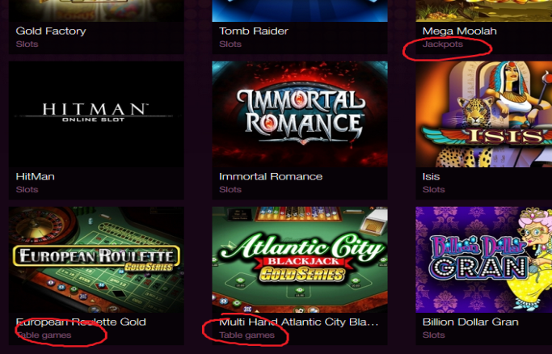

1. Есть категория популярные игры, слоты и т.д… отсутствует категория «новые игры» (4)
2. Отсутствует возможность поиска игр по наименованию. (2)
3. При наведении мышкой на фрейм с игрой появляется белое меню, которое не вписывается в общую цветовую гамму сайта (3) скрин №1

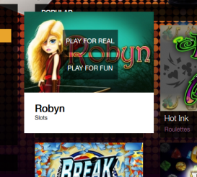

1. Игры появляются на странице и остается пустое место, как будто игр в данной категории больше нет . (2) скрин №2

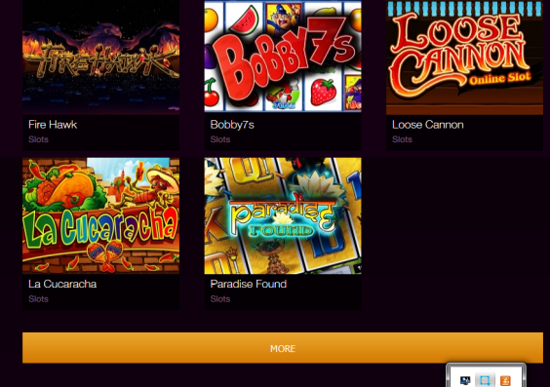

1. Или два пустых места:

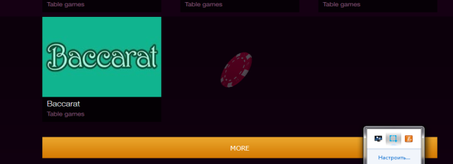

**2 Окно «Join now» и «Регистрация»**

1. Чек-боксы с подтвеждением, что мне 18 и о моем согласии с правилами и условиями находится вне блока с кнопкой «Регистрация». Будет вызывать нервозность у клиента при регистрации . Клиент должен по наитию понимать что и в какой последовательности он должен делать, чтобы зарегистрироваться. Очевидно, что я заполняю сначала поле с емэйлом, потом ввожу пароль, повторяю пароль и нажимаю кнопку «регистрация» и тут мне опа – вы не подтвердили, что вам 18 (2)
2. Дает возможность зарегиться с паролем из цифр. Появляется вероятность, что клиент введет легкий пароль, который потом могут увести или же доверие к сайту падает, когда мне он позволяет регистрацию с паролем «123456» Целесообразно делать проверку на надежность пароля (низкая, средняя, высокая) и где-то разместить подсказку из каких символов он должен состоять для примера (как идеальный пример регистрации http://bc.eurogrand.com/ru/#register) (1)
3. Кнопки, помогающие при регистрации и логине, открывают свои соцсети, но не передают никаких параметров. Сайты открываются с ошибкой. (2)
4. В русскоязычной версии подсказки на английском языке (1)

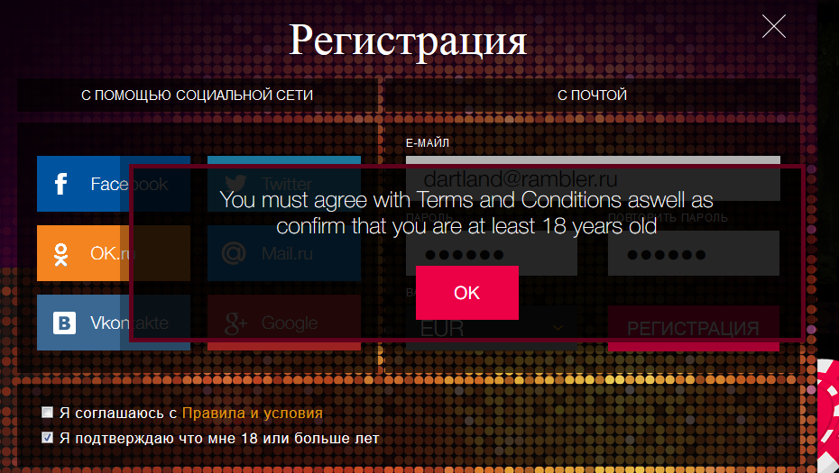

1. Я соглашаюсь с «Правила и условия», должно быть с «Правилами и условиями». смотреть предыдущий скрин (1)
2. Если при регистрации ввести существующий мейл, то баг в сообщении об ошибке. «e-mail» заменить на «е-майл» и сделать штифт одинаковой толщины.

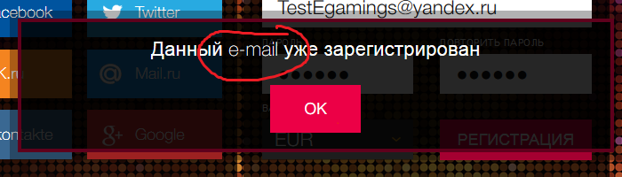

1. Не хватает запятой после «подтверждаю» (2)

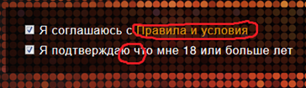

1. Повторить пароль должно быть с заглавной буквы «П» и «Повторить пароль» не хватает кавычек (2)

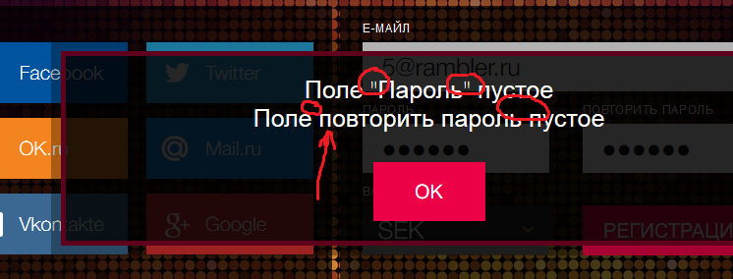

1. После регистрации пришло письмо, ошибки в скрине. (1)

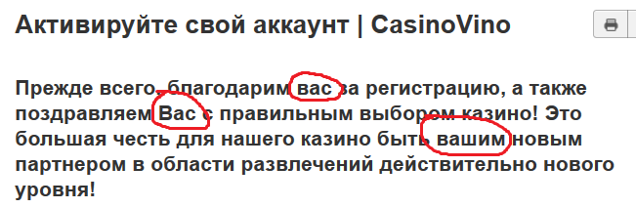

1. Письмо скудное, только текст. Вот пример, письма с другого игрового сайта.(3)

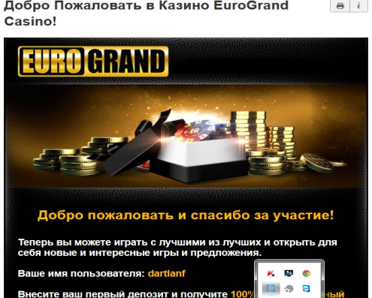

1. После одной из попыток регистрации с разными мейлами на почту ссылка, пройдя по которой, получил ошибку :

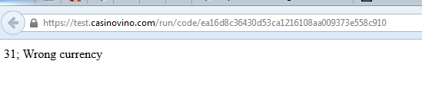

<https://test.casinovino.com/run/code/ea16d8c36430d53ca1216108aa009373e558c910>

«Code incorrect, user not found», теперь под этим мейлом и не войти и не зарегистрироваться по-новой, так как пишет, что мейл существует.

При попытке войти с таким мейлом и правильным паролем, кнопка «войти» перестает быть кликабельной.

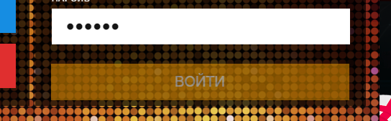

Бага воспроизвелась два раза по мейлам [kuskus77@mail.ru](mailto:kuskus77@mail.ru) pass 123456 и [dartland@rambler.ru](mailto:dartland@rambler.ru) pass 123456, по другим мейлам ([TestEgamings@yandex.ru](mailto:TestEgamings@yandex.ru) и [TestEgamings1@yandex.ru](mailto:TestEgamings1@yandex.ru) ) активация прошла успешно. При попытке восстановить пароль, ссылки на его исправление шлет в почту исправно. Нужно разобраться, в чем причина бага. (1)

Далее, он запортил ещё один ящик [TestEgamings@yandex.ru](mailto:TestEgamings@yandex.ru), с которым ранее регистрировался. Глюк произошел после теста на восстановление пароля. Затем ещё два и снова при регистрации

[TestEgamings5@yandex.ru](mailto:TestEgamings5@yandex.ru) [TestEgamings6@yandex.ru](mailto:TestEgamings6@yandex.ru) (последовательность: регистрируюсь с новый почтовым ящиком, иду на мейл, кликаю ссылку, выскакивает ошибка «31; Wrong currency», при повторном клике на ссылке, выводит другую ошибку «Code incorrect, user not found»)

1. Регистрировался с русской части сайта, а ссылка для активации аккаунта перевела в англоязычный интерфейс.(1)
2. Не проверяет при регистрации поле мейл на полную валидность. Позволяет регистрацию с таким мейлом 5!!!`'@rambler.ru не проверяет то, что перед амперсантом. (3)

**Подвал: Раздел «Casino Games»**

Клик по подменю NetEnt Top Games в окне в играми выводит игры Microgaming, а курсор меню навигации по сайту подсвечивает SLOTS , а клик по подменю Microgaming Top Games в окне с играми выводит игры NetEnt, а курсор меню навигации по сайту подсвечивает 3D GAMES. Перепутаны ссылки. (2)

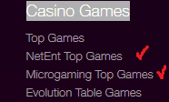

**Русская версия сайта** [**https://test.casinovino.com/ru**](https://test.casinovino.com/ru)

1. Не все блоки русифицированны на главной странице (1)

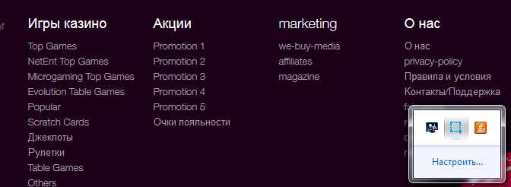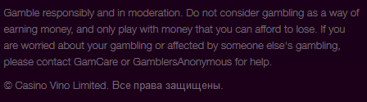

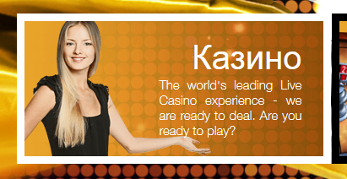

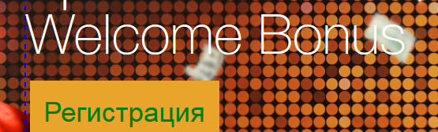

1. Отсутсвует ссылка на Microgaming (2)

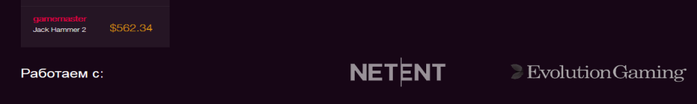

1. Заменить «По-русски» на «Русский» (2)

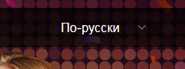

1. Меню навигации, клик по подменю «Помощь » Страницы отображает с ошибкой, пункты меню и заголовки не русифицированны.

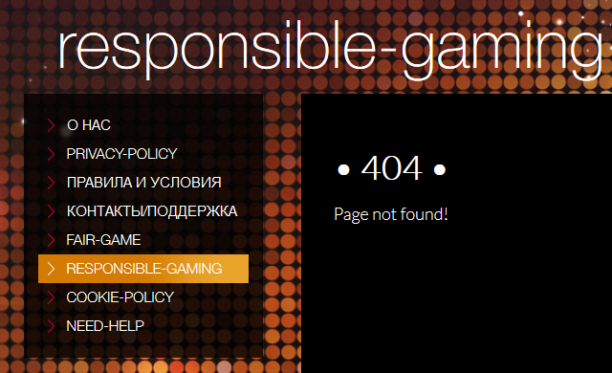

1. В подвале блок «marketing» и все переходы по ссылкам не русифицированны.



**Окно «Восстановление пароля»:**

1. Крестик, закрывающий окно, пересекается с буквами. В одном месте Е-МАЙЛ при регистрации, в этом окне E-MAIL (2)

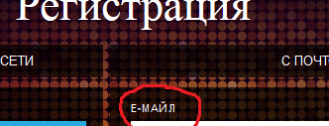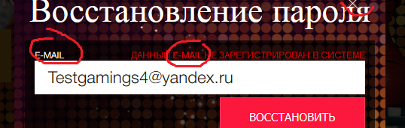

1. Линк «Забыли пароль??» Сообщение о восстановлении пароля после введения мэйла на английском, должно на русском быть.

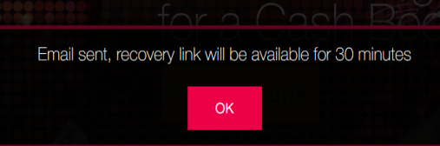

1. Восстановление пароля: кликаю по ссылке в письме, открывается окно, ввожу валидный пароль, кликаю по кнопке «поменять». Ничего не происходит. При этом пароль или меняется или не меняется. Пробовал на шести почтовых ящиках – бага то воспроизводится, то нет. Если ввести меньше шести символов, то пароль не меняет, но и проверки никакой не осуществляется. Необходимо наладить работу функциональности восстановления пароля. (1)
2. Несмотря на то, что прошло более 30 минут, ссылка на изменение пароля остается действующей (3)

**Раздел «Аккаунт»**

1. Названия пунктов меню имеют различный синтаксис, по аналогии с «пополнить баланс» должно быть «вывести средства» «посмотреть историю транзакций»(2)

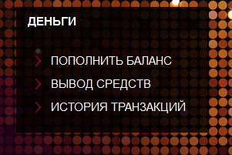

**Раздел «Аккаунт» «ЛИЧНЫЕ ДАННЫЕ»**

1. Неверная надпись на кнопке, правильно «СОХРАНИТЬ ДАННЫЕ» (3)

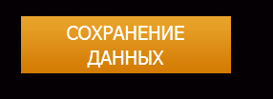

1. В поле «мобильный телефон» можно ввести любые символы. Сделать проверку на ввод только цифр и на их максимальное количество. (номера могут иметь максимум 15 цифр с учетом кода страны) (2)

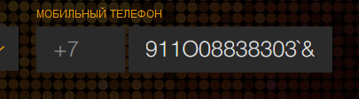

1. Можно указать несуществующий день рождения (4)

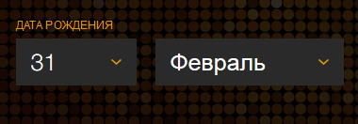

1. Информацию о том, какие поля обязательны к заполнению я узнаю только после того как нажимаю кнопку «сохранить данные». Поля обязательные для заполнения нужно пометить звездочной (*) (2)

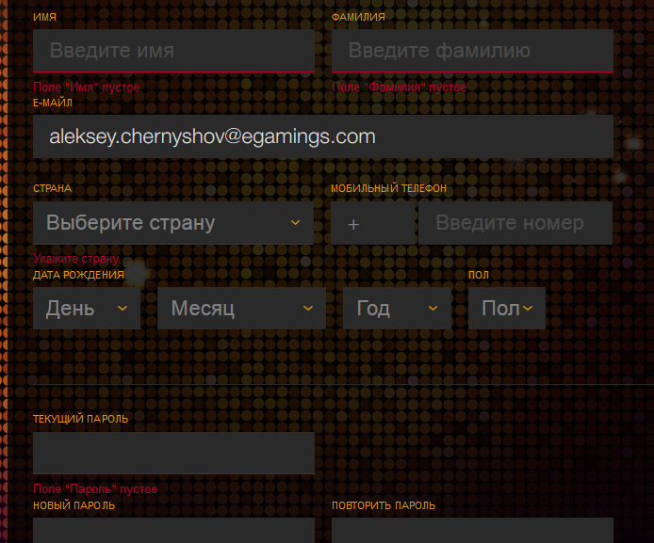

1. Раздел «смена пароля» не информативен. При сохранении данных вдруг обнаруживается, что заполнение поля «текущий пароль становится обязательным». Откуда человеку узнать об этом? Первое, что приходит в голову, что это поле заполняется только при смене пароля. При изменении полей данных в аккаунте клиента, целесообразно выводить надпись типа «Для подтверждения изменения личных данных введите ваш текущий пароль».

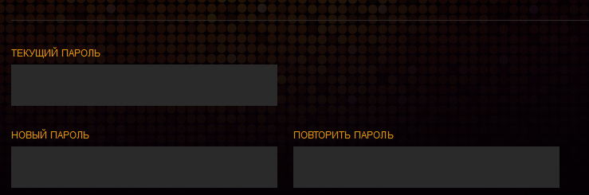

1. При смене пароля, после нажатия кнопки «сохранение данных», не очищаются поля с паролями

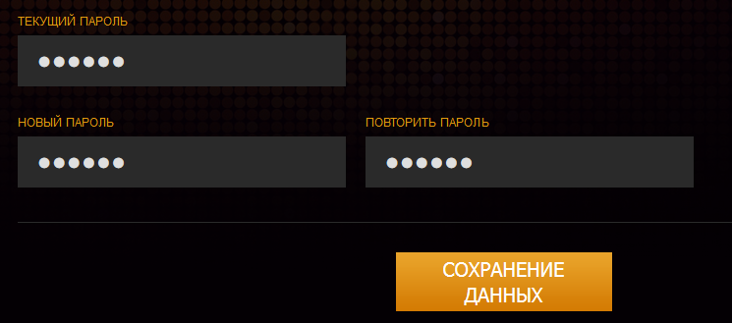

1. Меняем фамилию, имя, нажимаем кнопку сохранить данные. Не меняются данные о пользователе в верхнем правом углу.

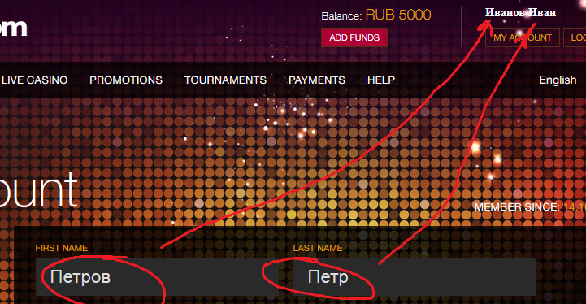

1. Если заполнить поля имени и фамилии максимально возможным количеством символов, то идет смещение блоков. Видны артефакты (1).

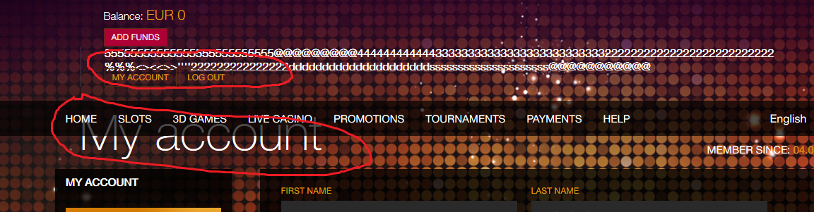

Или так:

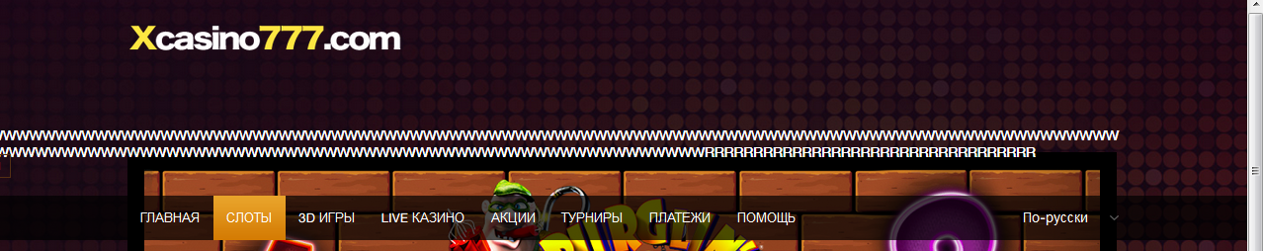

Пропадают все пункты меню из правого верхнего угла.

И полезла лабуда вот тут:

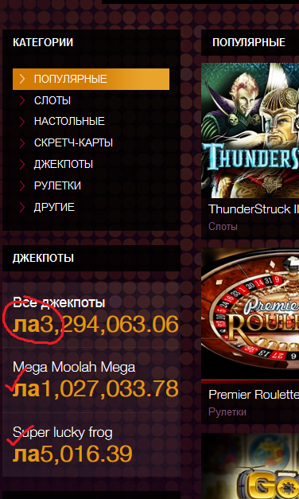

Вероятно, происходит какой-то внутренний сбой. Проверка [aleksey.chernyshov@egamings.com](mailto:aleksey.chernyshov@egamings.com) pass 123456

1. Подсказка по вводу пароля на английском (1)

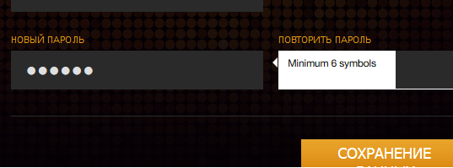

1. При смене пароля, поля «новый пароль» и «повторить пароль» можно заполнить пробелами (нет проверки на пустое поле). Данные при этом сохраняются. (1)
2. В аккаунте меняю почтовый адрес. Сохраняю данные. Захожу под новым мейлом. Результат ok.

**Раздел «Аккаунт» «пополнение баланса»**

1. Если валюта рубли, то недоступны никакие виды платежей кроме монеты. В долларовом балансе вообще отсутствуют любые виды платежей.

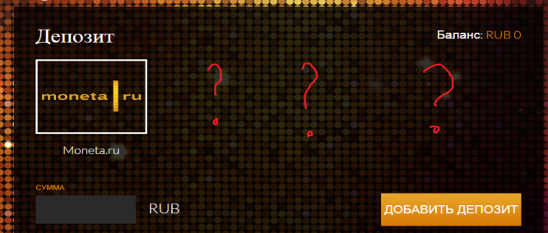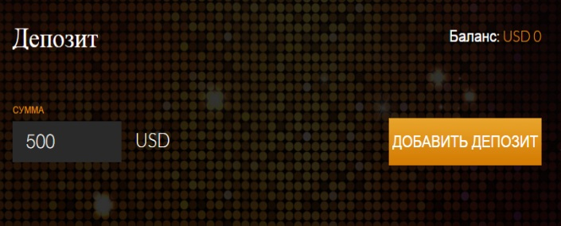

1. Только после того, как я попытался оплатить 5 евро, мне выскочила инфа о том, в пределах какой суммы принимаются платежи. Необходимо о минимальной и максимально допустимой сумме предупреждать клиента заранее + шрифт по толщине разный (1)

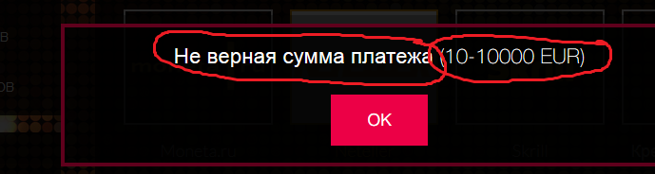

1. Предельно допустимая сумма в евро и рублях одинаковая, хотя разница в курсах в 70 раз. Нужно уточнить пределы и изменить, если иного не предусмотрено. (2)

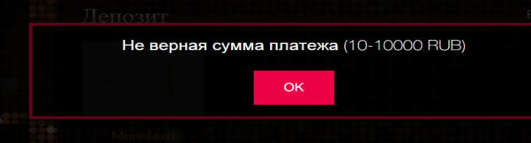

1. Поле сумма позволяет вводить любые символы (2)

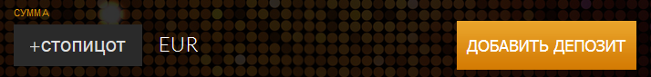

1. При оплате NETELLER. Символы, вводимые в пароль, покрывать звездочками.(1)

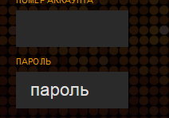

1. Разрешать в поле суммы вводить только целые числа (3)

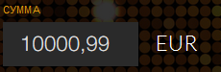

1. После пополнения баланса через платежную систему, вылезает ошибка (как на картинке), баланс пополнятся. Но для обновления суммы баланса требуется перегрузить всю страницу. Нужно, что бы после того как транзакция прошла, баланс обновлялся без каких-то дополнительных действий клиента.

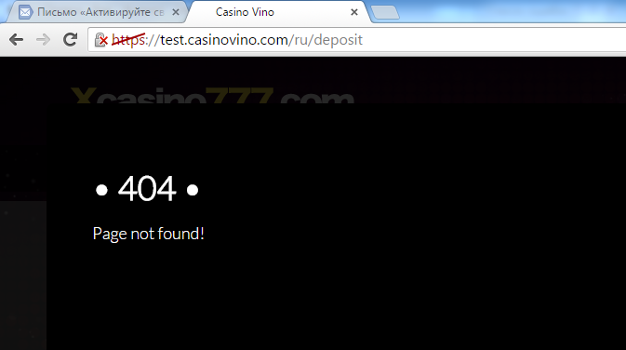

1. После пополнения баланса, некоторые платежные системы перегружают страницу, но делают это на английском языке. То есть, я платил и был в русской версии, а выбрасывают в английскую. Так делает iCarma demo, Оплата.Ру, при этом, баланс в аккаунте обновляется сразу в отличии от других систем, где это не происходит.

**Окно с играми**

1. По клику на кнопке депозит, текущая игра сбрасывается, и загружается окно для пополнения баланса, а должна открываться дополнительная страница (1)